ERRORI DI MISURA
L’operazione di misura di una grandezza fisica è eseguita con uno strumento precisissimo e con tecniche e procedimenti accurati, però sono sempre presenti errori. Gli errori che si commettono sono essenzialmente di 2 tipi:
- ERRORI ACCIDENTALI:
Sono dovuti a cause difficilmente individuabili, di solito derivati a piccole variazioni dell’ambiente oppure all’abilità dell’operatore. Questi errori non sono eliminabili.
Tra gli errori accidentali rientra anche l’errore di parallasse che riguarda la posizione errata dell’operatore in particolare, la direzione dell’occhio deve formare con l’indice dello strumento un angolo di 90°.
- ERRORI SISTEMATICI:
Sono errori dovuti a difetti degli strumenti di misura o a metodi errati di misura.
Essi sono asimmetrici cioè nella ripetizione della stessa misura sono sempre per accesso o sempre per difetto.
Questi errori in linea di principio sono eliminabili (ad esempio effettuando la taratura degli strumenti).
Esempio: L’errore commesso da un orologio che va avanti un minuto ogni ora.
STRUMENTI DI MISURA
Possono essere classificati in 3 categorie:
- Gli strumenti analogici (quelli con l’indice che scorre sopra una scala graduata);
- Gli strumenti digitali (il valore della grandezza misurata viene indicata direttamente con un numero che compare su appositi indicatori detti display);
- Gli oscilloscopi (che mostrano su uno schermo la forma del segnale da misurare).
Quando uno strumento permette la misura di più grandezze fisiche, viene chiamato multimetro (tester).

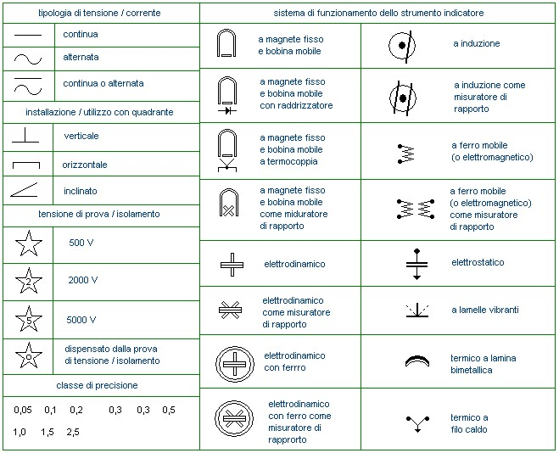

Le specifiche più importanti che caratterizzano uno strumento sono:
- PORTATA di uno strumento è il valore massimo che uno strumento può misurare quando l’indice si trova a fondo scala;
- SENSIBILITA’ di uno strumento è il massimo valore che può misurare;
- COSTANTE DI LETTURA (K) è il valore per il quale bisogna moltiplicare il numero di divisioni rilevate in fase di lettura per avere il valore della misura. Il valore di K è dato della relazione della portata al numero di divisioni.
Esempio:
P= 24v K=P/N.Div.= 24/100= 0,24
N.Div.= 100
N.Div.Ril.= 80 V= K*N.Div.Ril.= 0,24*80=19,2v
CLASSE DI PRECISIONE
Si intende il massimo errore percentuale ammissibile in ogni parte della sua scala.
Esempio:
Un voltmetro ha classe di precisione 0,5 e una portata massima di 20v.
Calcolare l’errore massimo che esso può compiere in ogni punto della scala.
Emax= 0,5*20/100= 0,1v
Le classi di precisione sono le seguenti:
- 0,01 – 0,1 – 0,2 Strumenti di precisione
- 0,3 – 0,5 – 1 Strumenti di controllo
- 1,5 – 2,5 Strumenti industriali.
ERRORE ASSOLUTO
L’errore assoluto in una misura è dato dalla differenza tra il valore vero e il valore misurato.
ERRORE RELATIVO
L’errore relativo è il rapporto tra il valore assoluto e il valore vero.
L’errore percentuale è dato dall’errore relativo moltiplicato per 100.
SCELTA DELLA PORTATA DI UNO STRUMENTO
Prima di effettuare qualsiasi misura, necessita preventivamente calcolare o conoscere i valori delle lunghezze da rilevare al fine di predisporre in maniera corretta le portate degli strumenti e il metodo di misura più usato al rilievo o alla misura da eseguire. In particolare la portata dello strumento va scelta in modo che le misure siano effettuate in vicinanza della parte finale del quadro di lettura.
Esempio:
P= 100w
V= 50v P= V*I
I= ? I= P/V= 100/50= 2A

